LỜI NÓI ĐẦU

Ngày này cùng với sự phát triển vượt bậc của khoa học kỹ thuật thì công nghệ thông tin là một trong những lĩnh vực có nhiều đóng góp thiết thực nhất, công nghệ thông tin có mặt trong hầu hết các lĩnh vực của cuộc sống đặc biệt công nghệ thông tin là một công cụ hỗ trợ rất đắc lực trong công tác quản lý. Chúng ta dễ dàng thấy được việc đưa tin học vào trong quản lý kinh doanh là một trong những ứng dụng quan trọng trong rất nhiều ứng dụng cơ sở dữ liệu. Nhờ vào công tác tin học hóa mà công việc quản lý và điều hành doanh nghiệp tỏ ra rất nhanh chóng và hiệu quả. Chính vì lẽ đó mà cơ sở dữ liệu như là một giải pháp hữu hiệu nhất cho các doanh nghiệp có thể tồn tại và phát triển một cách nhanh chóng.
Hệ thống quản lý bệnh nhân được phân tích và thiết kế theo phương pháp hướng đối tượng và được viết bằng ngôn ngữ Java và sử dụng Db4O.
Mặc dù có nhiều cố gắng nhưng vốn kiến thức chưa sâu nên không thể tránh khỏi những thiếu sót. Rất mong được sự góp ý của thầy cô để báo cáo được hoàn thiện hơn.

Sinh viên thực hiện:
Nguyễn Trung Dũng

CHƯƠNG I: GIỚI THIỆU NỘI DUNG ĐỀ TÀI

- GIỚI THIỆU HỆ THỐNG
- Nhiệm vụ của hệ thống quản lý bệnh viện
Hệ thống quản lý bệnh nhân là một hệ thống giúp cho chúng ta quản lý bệnh nhân đã và đang điều trị tại bệnh viện, cũng như trong quá trình khám chữa bệnh của bệnh nhân tại bệnh viện. Quản lý việc thanh toán tạm ứng của bệnh nhân với bệnh viện cũng như của bệnh viện với bảo hiểm y tế, quản lý lượng bệnh nhân đến điều trị tại bệnh viện trong những khoảng thời gian xác định. Đồng thời chúng ta đi thống kê số lượng bệnh nhân mắc phải một số căn bệnh nào đó trong một thời gian trong năm để đưa ra phương pháp điều trị và đề phòng... Đồng thời chúng ta còn thống kê được một số căn bệnh mà Bộ Y Tế và nhà nước quan tâm.
- Tổ chức của bệnh viện đa khoa
a. Quản lý một số thông tin về nhân viên làm việc tại bệnh viện
- Quản lý họ tên của nhân viên (chủ yếu là y, bác sĩ).
- Quản lý địa chỉ của nhân viên.
- Quản lý số điện thoại của nhân viên (nếu có).
- Và quản lý một số thông tin khác của nhân viên để phục vụ cho việc quản lý bệnh nhân cũng như quá trình khám chữa bệnh của bệnh nhân trong bệnh viện được dễ dàng hơn như: khoa, chuyên môn, chức vụ.
- Quản lý dữ liệu về bệnh nhân điều trị tại bệnh viện
Khi một bệnh nhân đến bệnh viện để khám chữa bệnh ta cần lưu trữ những thông tin sau:
- Quản lý họ tên bệnh nhân (họ và tên bệnh nhân quản lý riêng).
- Quản lý địa chỉ bệnh nhân(quản lý địa chỉ tới mức xã).
- Quản lý bệnh án
- Quản lý quá trình khám chữa bệnh của bệnh nhân tại bệnh viện.
- Bệnh nhân đến nơi tiếp nhận bệnh nhân (phòng cấp số) để đăng ký khám chữa bệnh và được chỉ định một vị trí khám bệnh.
- Bệnh nhân được bác sĩ khám bệnh
- Sau khi khám bệnh, bệnh nhân thuộc một trong hai loại: Điều trị tại nhà hoặc điều trị tại bệnh viện.
+ Nếu bệnh nhân điều trị tại nhà thì bác sĩ cho một đơn thuốc trong đó ghi đầy đủ tên thuốc, số lượng và cách dùng cũng như căn bệnh mà bác sĩ dự đoán.
+ Nếu bệnh nhân phải nhập viện thì bác sĩ cho một giấy nhập viện, trên đó ghi đầy đủ thông tin về bệnh nhân và căn bệnh dự đoán sau đó bệnh nhân được đưa đến khoa điều trị.
- Tại khoa điều trị bệnh nhân được bác sĩ khám lại và cho một đơn thuốc trên đơn thuốc có ghi đầy đủ tên thuốc số lượng và cách dùng. Theo định kỳ bác sĩ sẽ khám bệnh lại cho bệnh nhân (tùy theo từng loại bệnh nhân). Trong quá trình điều trị tại bệnh viện bác sĩ sẽ lập một bệnh án của bệnh nhân trong đó ghi đầy đủ thông tin về bệnh nhân, căn bệnh mà bệnh nhân mắc phải cũng như diễn biến quá trình điều trị tại bệnh viện.
3. Những yêu cầu cần giải quyết
- Bệnh nhân có những yêu cầu sau:
+ Tổng chi phí trong thời gian điều trị tại bệnh viện.
+ Tổng số tiền đã đóng.
+ Tổng số tiền mà bệnh nhân phải đóng.
+ Cần biết chi tiết các khoản phải đóng.
- Các bác sĩ cần biết những thông tin sau:
+ Cần biết rõ diễn biến bệnh của bệnh nhân mà mình đang điều trị.
+ Cần tìm kiếm một số trường hợp tương tự để tìm lấy một số giải pháp chữa trị hữu hiệu nhất.
+ Cần thống kê bệnh nhân theo từng mùa hoặc theo từng bệnh để đưa ra một số phương án hoạt động dự phòng một số bệnh theo từng mùa hoặc theo từng khu vực...
- Người nhà bệnh nhân cần biết
+ Biết được diễn biến chính xác bệnh của người nhà mình (có một số trường hợp bác sĩ không thể nói trực tiếp với bệnh nhân được nên phải nói với người nhà bệnh nhân)
+ Có thể biết quá trình điều trị của người nhà mình cũng như biết rõ được người nhà mình đang được điều trị như thế nào.
- Đối với nhân viên tài chính của bệnh viện
4. Hướng phát triển của hệ thống quản lý bệnh nhân hiện nay.
Ngày nay với sự ra đời và phát triển nhanh chóng của máy tính đã làm thay đổi phong cách làm việc của hầu hết các cơ quan tư nhân cũng như nhà nước. Trước kia mọi thủ tục cũng như việc lưu trữ đều dựa trên giấy tờ do đó rất khó khăn trong việc tìm kiếm một hồ sơ về một người, cũng như tìm kiếm một vấn đề nào đó trong rất nhiều hồ sơ lưu trữ, chưa kể đến việc thống kê theo một tiêu chí nào đó... Ngày nay với sự trợ giúp của máy tính chúng ta có thể thực hiện các công việc đó một cách dễ dàng, nhanh chóng và chính xác. Với hệ thống quản Lý bệnh nhân chúng ta có thể thực hiện việc tìm kiếm một bệnh nhân, cũng như việc thống kê bệnh nhân theo những tiêu chí mà ban lãnh đạo bệnh viện đưa ra một cách nhanh chóng và hiệu quả...

CHƯƠNG II. PHÂN TÍCH VÀ THIẾT KẾ HỆ THỐNG
I. PHÂN TÍCH HỆ THỐNG VỀ CHỨC NĂNG
I.1 Biểu đồ ngữ cảnh hệ thống
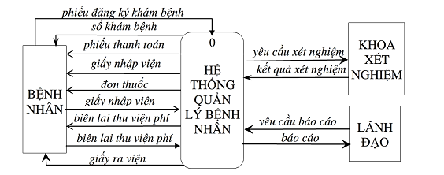
I.2. Biểu đồ phân rã chức năng
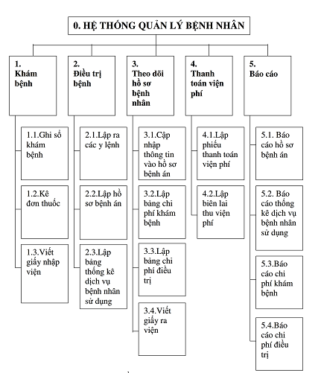

I.2 Biểu đồ luồng dữ liệu
1. Biểu đồ luồng dữ liệu mức 0
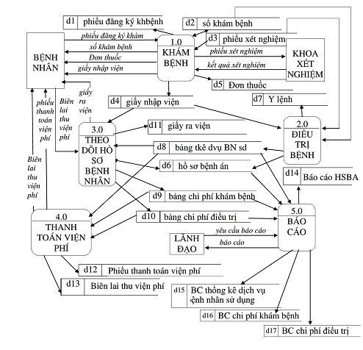

- Biểu đồ luồng dữ liệu mức 1(Khám bệnh)
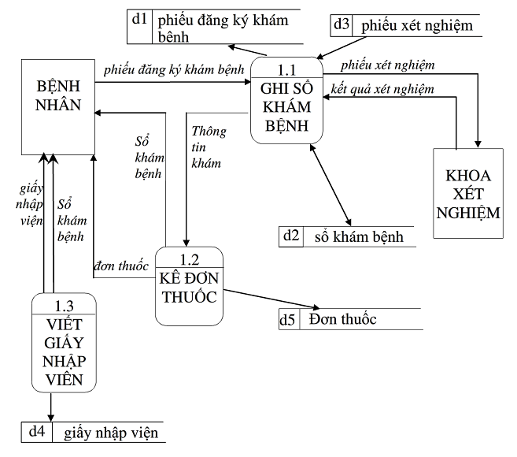
- Biểu đồ luồng dữ liệu mức 2(Điều trị bệnh)
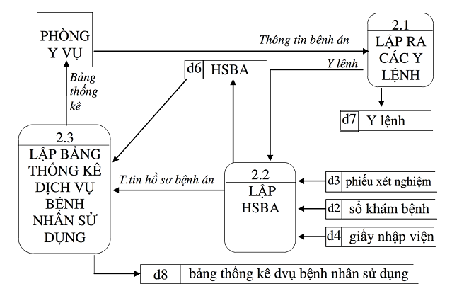

- Biểu đồ luồng dữ liệu mức 3(Theo dõi hồ sơ bệnh án)
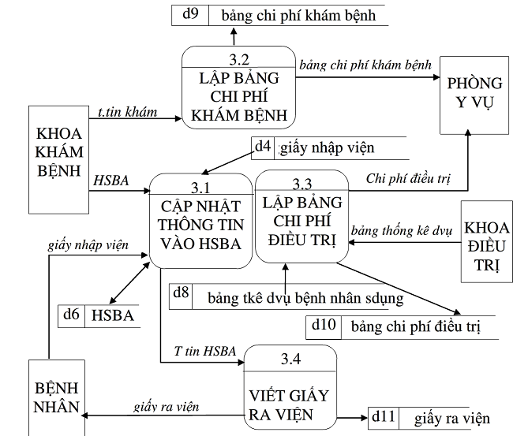

II. PHÂN TÍCH HỆ THỐNG VỀ DỮ LIỆU

II.1 Mô hình dữ liệu
Sau khi phân tích hệ thống em đã đưa ra mô hình dữ liệu của bài toán như sau :
BỆNH NHÂN: lưu trữ tất cả các thông tin về bệnh nhân
NHÂN VIÊN: lưu trữ tất cả thông tin về nhân viên (Bác sĩ)
2 lớp này đều kế thừa thông tin từ lớp Người

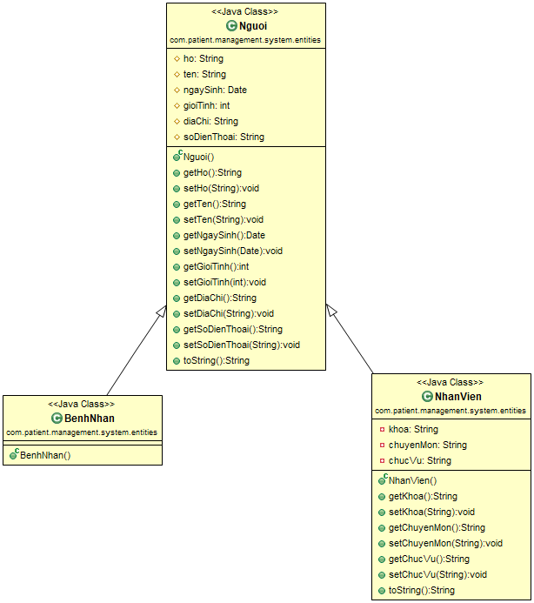

BỆNH: lưu trữ tất cả các bệnh hiện có
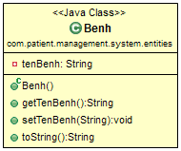

THUỐC: lưu trữ thông tin về thuốc
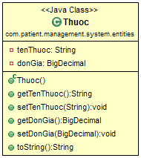
BỆNH ÁN:Lưu trữ bệnh án của bệnh nhân
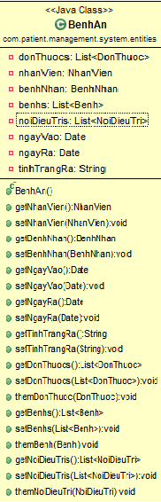

PHIẾU KHÁM:lưu trữ thông tin về những phiếu khám bệnh của bệnh nhân
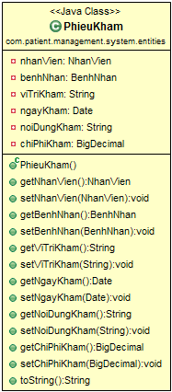
NƠI ĐIỀU TRỊ: là nơi mà bệnh nhân điều trị khi ở bệnh viện
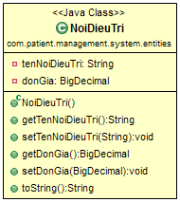
THUỐC: lưu trữ thông tin về thuốc
ĐƠN THUỐC:lưu trữ thông tin về số thuốc mà bệnh nhân đã sử dụng
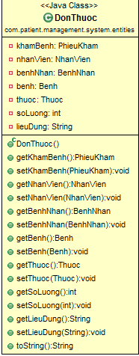
Quan hệ giữa các lớp:
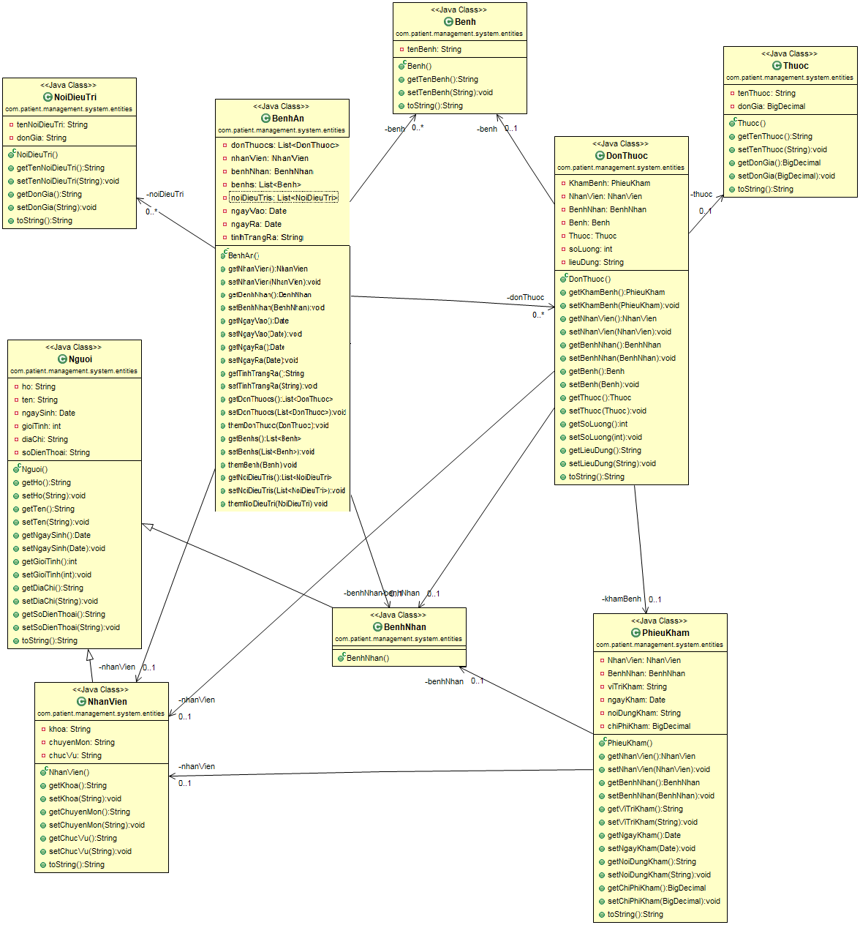

CHƯƠNG III:DEMO
I. DEMO

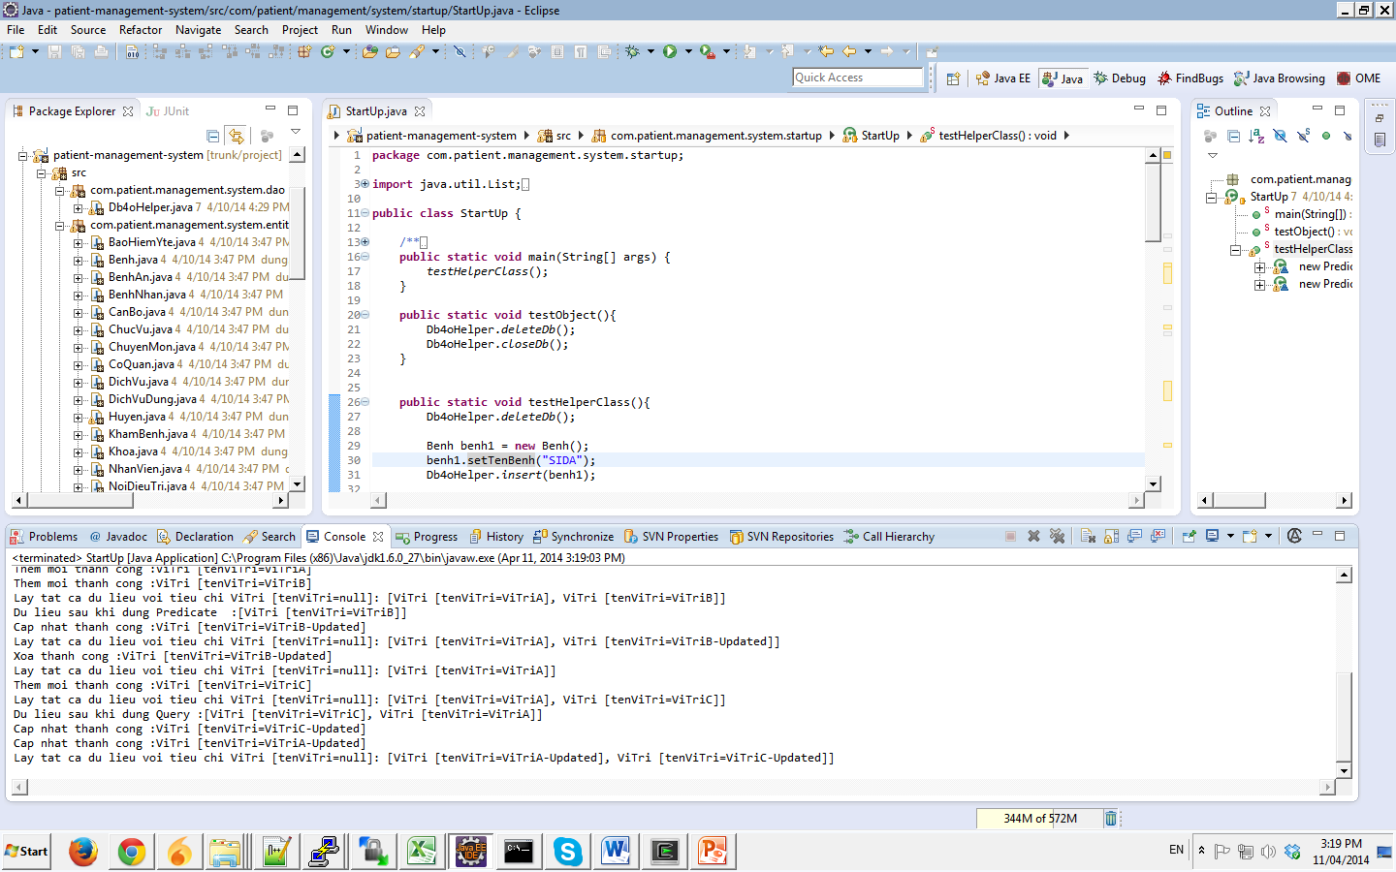
II. KẾT LUẬN
Đứng trước xu hướng phát triển nhanh và mạnh của nền công nghệ thông tin thế giới cũng như nền công nghệ thông tin nước nhà, thì tin học hóa quản lý hành chính là vô cùng quan trọng và bức thiết hiện nay. Nó sẽ giúp cho các cơ quan hành chính giải quyết những công việc một cách nhanh chóng và ít sai sót nhất, đặc biệt là trong lĩnh vực quản lý sổ sách chứng từ. Những ứng dụng về cơ sở dữ liệu đã giải quyết được những vấn đề bức thiết nêu trên.
Trong bài tập lớn này em đã được giao thực hiện phân tích và thiết kế hệ thống quản lý bệnh nhân. Tuy chương trình chưa được hoàn thiện các chức năng, song nó đã cho em thấy được vấn đề quan trọng trong lĩnh vực quản lý, với chương trình quản lý bệnh nhân khi hoàn thiện sẽ giúp cho nhân viên quản lý bệnh nhân cũng như quản lý một số thông tin về nhân viên trong bệnh viện một cách nhanh chóng và hiệu quả.

